1. Algoritma menghitung luas dan keliling lingkaran.
2. Mulai.
3. Deklarasikan nilai π=3.14.
4. Masukan nilai jari-jari.
5. Opsi hitung luas atau lingkaran.
6. Jika ”ya”, maka hitung dengan rumus luas = phi \* radius2.
7. Tampilkan luas lingkaran.
8. Jika ”tidak”, maka dengan rumus keliling = 2 \* phi \* radius.
9. Cetak hasil keliling lingkaran.
10. Selesai.
11. Flowchart dari jawaban No 1.

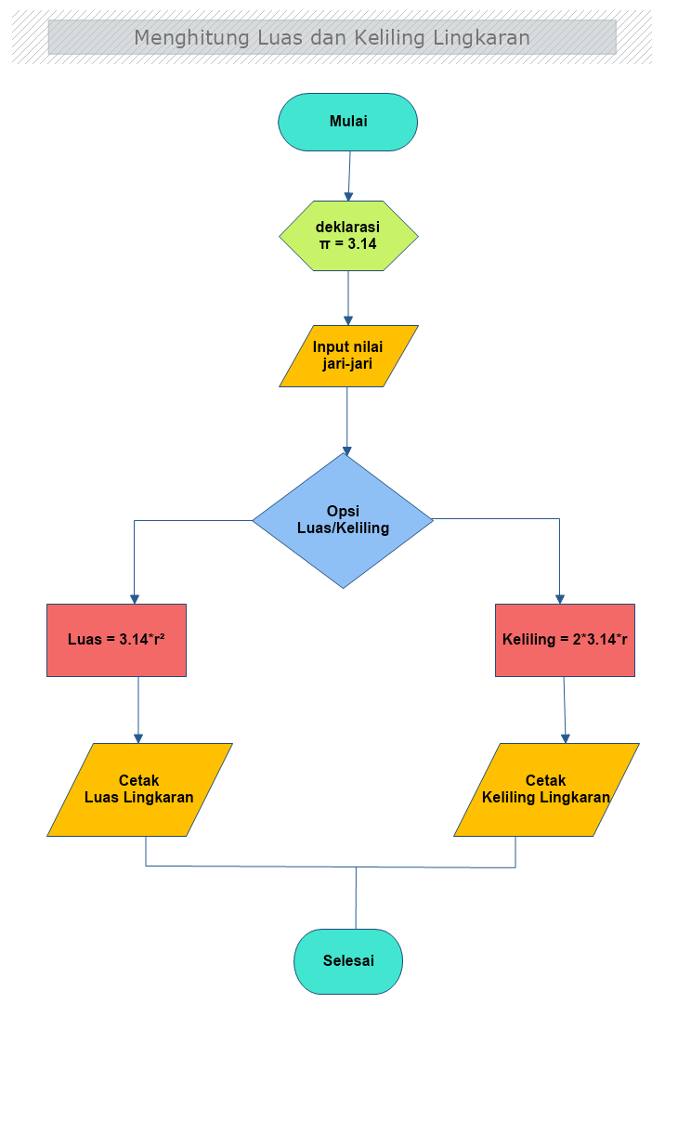

1. Algoritma perbandingan bilangan antara A dan B.
2. Mulai.
3. Deklarasi bilangan 1 itu adalah A, dan bilangan 2 itu adalah B.
4. Input bilangan A, dan input bilangan B.
5. Lakukan proses perbandingan dalam decision, yaitu membandingkan A dan B.
6. Jika dari decision ini menghasilkan Y / benar (bahwa A>B), maka program selesai, dan akan menampilkan "A adalah bilangan terbesar".
7. Namun Jika dari Decision tersebut bernilai N / salah ( bahwa tidak benar A>B), maka kita bandingkan lagi dengan melakukan proses dalam decision kedua, yaitu membandingkan apakah A < B (A lebih kecil dari B).
8. Jika dari perbandingan dalam Decision ini bernilai Y / benar (bahwa A lebih kecil dari B), maka Program selesai, dengan menampilkan " B adalah Bilangan Terbesar".
9. Namun Jika dari perbandingan dalam Decision ini bernilai N / salah ( tidak benar bahwa A lebih kecil dari B), maka Program selesai, dengan menampilkan " A dan B sama besar".
10. Selesai.
11. Flowchart dari jawaban No 3.

